ANALISIS PERANCANGAN PERANGKAT LUNAK

APLIKASI SISTEM INFORMASI PUSKESMAS

ACTIVITY DIAGRAM



Dosen Pembingbing:

Ali Tarmuji S.T, M.Cs

Disusun oleh:

Dola Sri Rejeki – 2100018430

Naufal Anas ES Abiyyu - 2100018465

DonaTeam (Digital On a Team)

PROGRAM STUDI INFORMATIKA

FAKULTAS STUDI INFORMATIKA

UNIVERSITAS AHMAD DAHLAN

2023

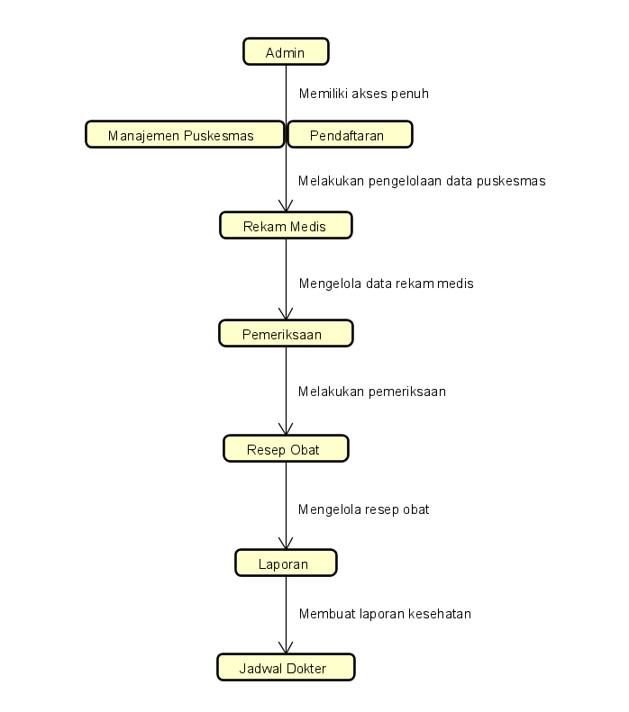

1. Admin, mempunyai hak untuk mengelola sistem puskesmas.
2. Manajemen Puskesmas, merupakan fitur manajemen puskesmas yang berfungsi untuk mengelola data puskesmas, seperti data pegawai, data pasien data obat dan data alat Kesehatan yang ada di dalam puskesmas.
3. Pendaftaran pasien, untuk memproses pendaftaran pasien meliputi pencatatan data pasien, jadwal dokter, dan pembuatan kartu rekam medis.
4. Rekam Medis, digunakan untuk mengelola data rekam medis pasien yang ada. Dalam fitur ini digunakan untuk mengelola data riwayat penyakit, hasil tes laboratorium, dan hasil diagnosa dokter.
5. Pemeriksaan, untuk melakukan pemeriksaan terhadap psien oleh dokter. Mencakup aktivitas pencatatan hasil pemeriksaan pasien, pengiriman resep obat dan memberikan saran untuk pengobatan selanjutnya
6. Resep Obat, digunakan untuk pengelolaan resep obat pasien mencakup pengiriman resep ke apotek, pencatatan pembelian obat, dan pengelolaan stok obat.
7. Laporan, pembuatan laporan kesehatan pasien dan evaluasi, serta pengelolaan data keuangan puskesmas.
8. Jadwal Dokter, digunakan untuk mengatur jadwal dokter, termasuk jadwal kerja dan jadwal praktek.